CUADROS DE BONOS EN DOLARES – 24/02/2020

SOBERANOS EN DÓLARES - PRECIOS EN PESOS ($ 79.9269)

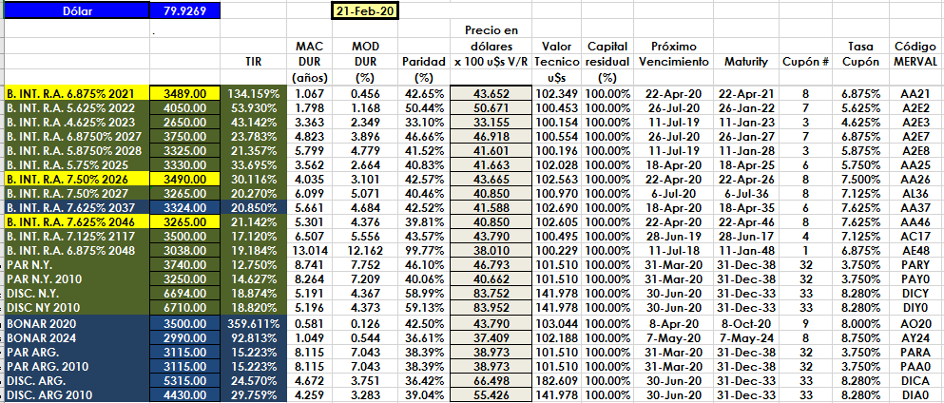

PRECIOS EN DÓLARES
